GY615V3 GY614V3红外测温模块说明

供电电压：3-5v
供电电流：7mA
接线：
红色-------VCC
黑色--------GND
黄色--------RC(串口UART TTL-Rx / I2C--SCL)
白色--------TD(串口UART TTL-Tx / I2C--SCL)
模块默认串口UART 模式，自动输出数据，当PCB上ps焊点焊上时候是I2C模式。
1、模块内部寄存器：
0x00（读写） | 器件ID地址 | 1~254；0为广播地址；默认为ID:0xA4，与8位IIC地址相同，所以该地址必须为2的倍数。
0x01（读写） | 波特率设置 | 0~7:2400,4800,9600,19200,38400,57600,115200,230400
0x02（读写） | 更新速率 | 0：1hz;1:2hz;2:5hz;3:10hz
0x03（读写） | 输出模式 | 0：连续输出；1：查询输出
0x04（读写） | 输出格式 | 0：十六进制；1：字符；
0x05（读写） | 保存设置 | 0x55:保存当前配置；0xAA:恢复出厂设置
0x06（读写） | TO_off温度偏移 | 0-255，默认值100=0偏移，TO补偿=（TO_off-100）/10
0x07（读写） | E发射率 | 1~100（对应0.01~1.00）
0x08（读） | TO（目标温度）高8位 | 0~255
0x09（读） | TO（目标温度）低8位 | 0~255
0x0a（读） | TA（环境温度）高8位 | 0~255
0x0b（读） | TA（环境温度）低8位 | 0~255
0x0c（读） | BO高8位 | 0~255 额温转换体温值高8位
0x0d（读） | BO低8位 | 0~255 额温转换体温值低8位
0x0e（读写） | 芯片型号 | 0~3
0x0f（读） | 固件信息 | 0~255

串口功能（发送接收模式）：
帧描述：
地址 | 功能码 | 数据 | 校验和
1字节 | 1字节 | N字节 | 前字节校验和低8位

2、模块支持功能码：
写单个寄存器 | 0x06
读寄存器 | 0x03
3、模块响应时间
波特率=9600 | 约为10ms
波特率=115200 | 约为1ms
5、模块事例：
写寄存器，配置寄存器。

配置查询模式输出，主站发送帧为：A4 06 03 01 AE （十六进制0x01=查询模式输出）
A4 | 06 | 03 | 01 | AE
器件地址 | 写功能码 | 寄存器 | 数据 | 校验和低8位

配置波特率为115200，主站发送帧为：A4 06 01 06 B1 （十六进制0x06 = 115200）
A4 | 06 | 01 | 06 | D9
地址 | 写功能码 | 寄存器 | 数据 | 校验和低8位
模块响应帧为：A4 06 01 06 B1 与主站发送帧相同，表示配置成功

配置发射率为0.98，主站发送帧为：A4 06 07 62 13 （十六进制0x62 = 十进制98）
A4 | 06 | 07 | 62 | 13
器件地址 | 写功能码 | 寄存器 | 数据 | 校验和低8位
模块响应帧为：A4 06 07 62 13 与主站发送帧相同，表示配置成功
注：设置发射率耗时较多
配置温度偏移+1度，主站发送帧为：A4 06 06 6E 1E （十六进制0x6E= 十进制110）
A4 | 06 | 06 | 6E | 1E
器件地址 | 写功能码 | 寄存器 | 数据 | 校验和低8位
配置温度偏移-1度，主站发送帧为：A4 06 06 5A 0A （十六进制0x5A= 十进制90）
A4 | 06 | 06 | 5A | 0A
器件地址 | 写功能码 | 寄存器 | 数据 | 校验和低8位

所有配置如果需要掉电保存，需要发送掉电保存指令A4 06 05 55 04

读寄存器，主站发送帧为：A4 03 07 07 B5
A4 | 03 | 07 | 07 | B5
器件地址 | 读功能码 | 起始寄存器 | 寄存器数量 | 校验和低8位
模块响应帧为：A4 03 07 07 62 0C EB 0C 3F 0E 20 87
A4 | 03 | 07 | 07 | 62 0C EB 0C 3F 0E 20 | 87
器件地址 | 读功能码 | 起始寄存器 | 寄存器数量 | E TO TA BO | 校验和低8位

帧解析：
起始寄存器 07即从发射率寄存器开始，寄存器数量7即07 08 09 0A 0B 0C 0D这7个寄存器的数据依次输出
发射率 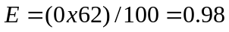
目标温度 ℃
环境温度 ℃
额头温度转换体温 ℃
串口数据连续输出：
- 发送读数据帧：设置好起始寄存器、寄存器数量。
- 设置输出模式为连续输出模式，即向03寄存器写1。
串口数据查询输出：
- 设置输出模式为查询模式，即向03寄存器写0。
- 发送读数据帧 ：设置好起始寄存器、寄存器数量。
注：数据的输出格式由读数据帧决定。连续/查询模式由03寄存器决定。
额温补偿：
改变06寄存器值可对额温进行补偿，如目标测量值大于目标实际值，则可降低该寄存器值，反之增加该寄存器值。
IIC功能：
该功能需焊接PS焊点。IIC地址为00寄存器值，默认A4。IIC速率需小于400K。
模块单次写寄存器数量为1。写时序如下，在发送器件地址后需大于4us时间
start | address | ACK | reg | ACK | data | ACK | stop
起始 | 0XA4 | 模块 | 0x07 | 模块 | 0x57 | 模块 | 结束

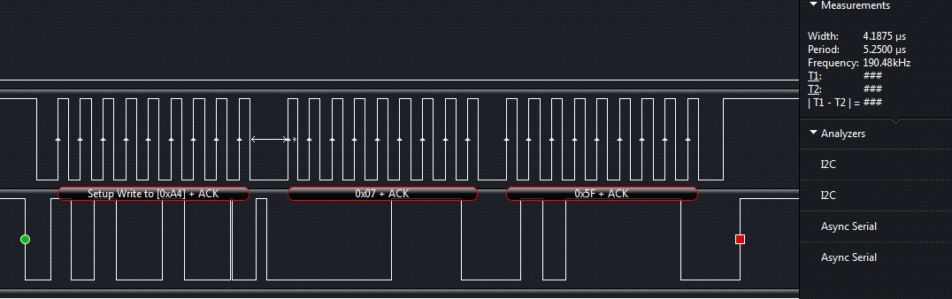
大于4us
模块支持多寄存器连读，读时序如下，在发送第二个器件地址后需延时16us
start | address | ACK | reg | ACK | address|1 | ACK | datas | NACK | stop
起始 | 0XA4 | 模块 | 0x07 | 模块 | 0xA5 | 模块 | N datas | 模块 | 结束

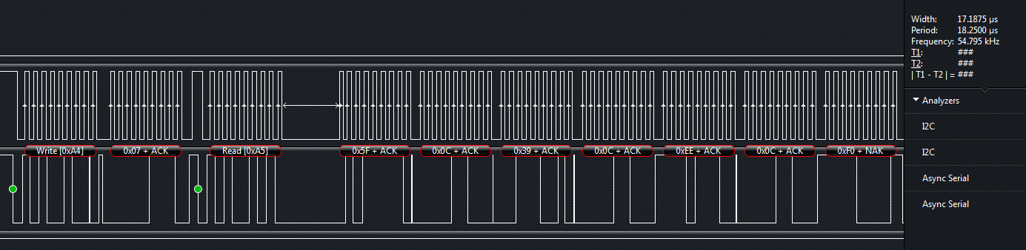
大于16us

- 串口上位机测试软件
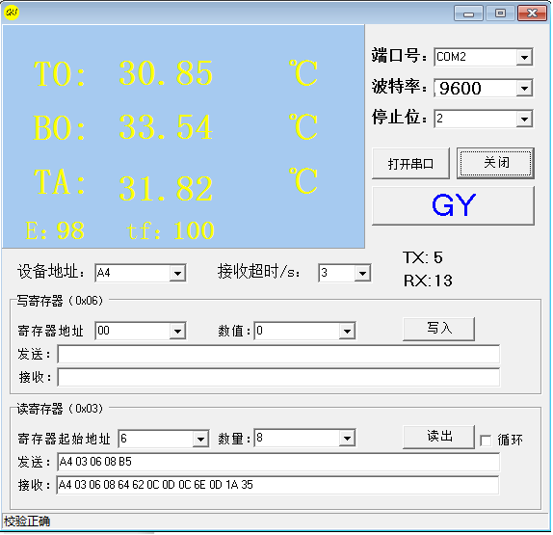

模块尺寸图
